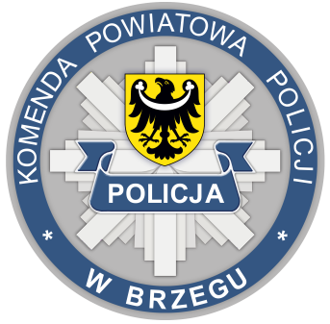

Członkowie Korpusu Służby Cywilnej
Pracownice i Pracownicy Policji

Święto Służby Cywilnej to szczególny czas podziękowania i uznania za trud
i odpowiedzialność jaką wkładacie w pracę. W tym szczególnym dniu pragnę podkreślić ważną rolę, jaką pełnią urzędnicy i pracownicy cywilni w administracji państwowej.
Realizowane przez Was zadania w naszej jednostce mają znaczący wpływ
na poprawę bezpieczeństwa publicznego i przyczyniają się do budowania pozytywnego wizerunku Policji.
Pragnę serdecznie podziękować wszystkim pracownikom zatrudnionym
w Komendzie Powiatowej Policji w Brzegu i podległych komisariatach za codzienną rzetelną pracę, która przyczynia się do postrzegania naszej jednostki jako cieszącej się dużym zaufaniem społecznym formacji stojącej na straży bezpieczeństwa obywateli. Składam słowa najwyższego uznania za wasz profesjonalizm, a także wzorowe i sumienne wykonywanie obowiązków służbowych.
Życzę Państwu dalszych sukcesów zawodowych, zdrowia i wszelkiej pomyślności
w życiu osobistym, a przede wszystkim satysfakcji z codziennej pracy.

Komendant Powiatowy Policji
w Brzegu

insp. Zbigniew Stanowski

Brzeg, 11 listopada 2022 r.

